４日目
インターネット入門 体験しましょう 基本操作 疑似インターネット

【１】インターネットとは「世界から手に入るカラーパンフレット」のようなもの

どんなものかお見せしましょう。

ＣＤ－ＲＯＭ内のホームページに「疑似インターネット」してみましょう
配布されたCD-ROMを挿入して下さい。

――――――――――――――――――――――――――――――――――――――――――――
教室では普通電話が１回線あるだけです。同意に５人が接続することができませんので、１台につないで、交代で試すことになります。
プロバイダーも「無料接続サービス」をして頂ける「livedoor社」を使わせてもらいました。
そこで、講師が、自宅で、いろいろなサイトにアクセスして、それを丸ごと保存し、ＣＤ－ＲＯＭに写して、そのなかで、インターネットエキスプローラの使い方に慣れてもらうこととしています。
いわば「疑似インターネット」の世界です。
もちろん今これを接続されている方は、直接インターネット接続して下さい。
――――――――――――――――――――――――――――――――――――――――――――

１．「マイコンピュータ」「d:\（ＣＤ－ＲＯＭ）」「www」「index.htm」を開いてください。
ほとんどのホームページの最初のページは「index.htm」です。

２．手元にありました、「ホームページ」の録画（電話線で接続「アクセス」して、それをコンピュータ内のハードディスク「ＨＤＤ」に保存しておくことが出来ます）を、CD－ROMに焼き付けてきました。

３．インターネットの基本的な事柄

＜インターネット・エクスプローラの使い方＞
（１）この上にマウスを持っていくと、「手」の形になります｡クリックするとジャンプします。
（２）「戻る」を押すと、ページが戻ります｡
（３）「進む」を押すと、戻ったものが先へ進みます｡
（４）今のページをもういちど表示しなおします｡
（５）「最小化」「最大」「終了」のアイコンです。
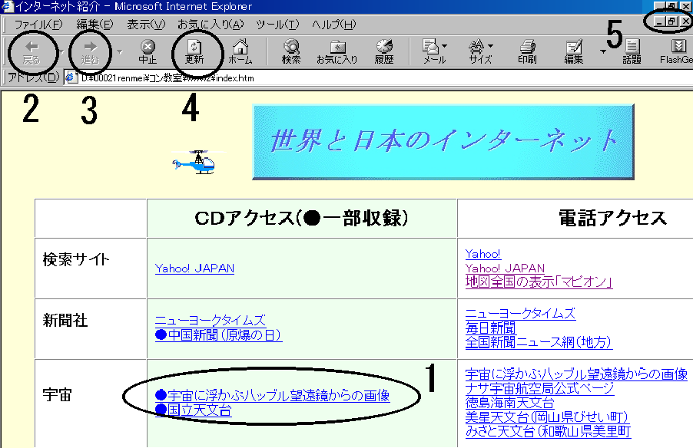

（６）「表示」「ソース」と押すと、電話線で送ってくるデータが読めます｡
（７）「動くヘリコプター」は「GIFアニメーション」といいます｡
（８）こういう表紙を「リンク集」といいます｡

※ CD-ROM内の疑似インターネットで十分、慣れてください。

【２】「インターネットの仕組み」について

海外ホームページ プロバイダー アクセス 個人の
＜――＞ （有料接続会社）＜――＞ポイント ＜――――＞ コンピュータ
日本国内ホームページ 電話線モデム
ＩＳＤＮ回線
ＡＤＳＬ回線
光ファイバー

【３】無料プロバイダに加入してあります

１．教室として 、無料接続サービス「livedoor」に手続きしました。

登録名：尼崎一郎
接続電話番号：0570-037-037
加入ＩＤ： amanet1@livedoor.com
パスワード：＊＊＊＊

【４】無料プロバイダからアクセスしましょう。

１．事務室からの電話線を、コンピュータにつなぎます。
コンピュータに内蔵されている「モデム」という機械につながります。

２．「マイコンピュータ」「ダイヤルアップネットワーク」を選んで、「livedoor」を起動

３．無料接続サービス「livedoor」へつながります。 これでインターネットが利用できます。
上に書きました、電話番号へ電話をかけ、名前を名乗って、パスワードを伝えて、接続を許可し
てもらいます。これを自動的にやってくれます。

４．接続が確認できたら、トップ画面の「インターネットエキスプローラ」 を起動

５．インターネットサーフィンを楽しんでください。

【５】検索ホームページ「Yahoo」はとても便利です。

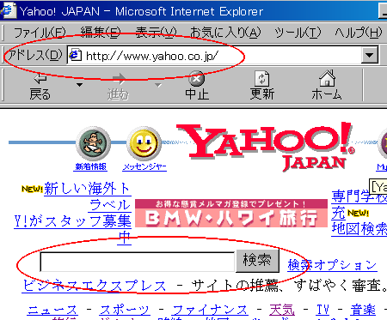
１．アドレスを打ち込みます
http://www.yahoo.co.jp/

２．検索欄に、言葉を打ち込み
「検索」をクリック

３．下の分野を選んでいっても
たどり着きます。

【６】いろいろなホームページへ行ってみましょう。

「マイコンピュータ」「Ｄ：ドライブ」「index.htmをダブルクリック」

右側の「電話でアクセス」からどこでも入れます。

いろいろな所へ行ってみましょう。

【７】ＣＤからインターネットを体験しよう（電話線を使っていない人）家でも可能です

１．「マイコンピュータ」「d:\」「index.htm」をダブルクリックします。
２．●しるしのついているものには情報データがふくまれています。
ゆっくり見てください。
３．お渡ししますので、家に帰っても同じやり方で見ることができます。

【８】今後のこと コンピュータの購入
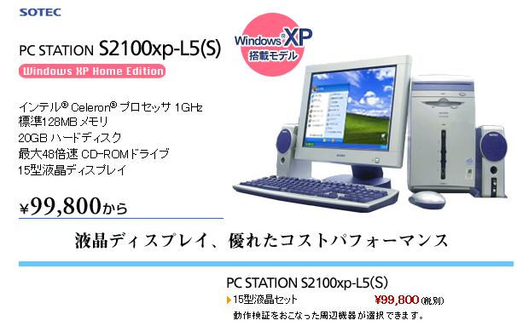
たとえばこんなコンピュータが
あります。

「ＮＰＯ法人 障害者情報ネットワーク尼崎」のホームページでも、「コンピュータ機器」の紹介があります。
http://amanet1.hp.infoseek.co.jp/it/kiki.htm

本体 ：６万円
ＣＰＵ １GHZ ～ ２GHZ
メモリィ １２８MB ～ ２５６MB
ハードディスク １０GB ～ ２０GB
ＣＤ－ＲＯＭ より ＣＤ－ＲＷ
モデム付き

モニタ ディスプレイ
15インチ TFT液晶モニタ ：４万円
15インチ フラットモニタ ：２万円

カラープリンタ ：１万円
デジカメ ：１万円
ワード・エクセルなど Office2000 ：２万円
ラック・イス ：１万円
合計：１３万円～１５万円

＜ただし＞ 動くまでの種々の初期設定がなかなか難しいです。
だれかつきあってくれる経験者が必要です。

※ ノート型パソコンは、持ち運びが便利ですが、値段が３～４割高くなります。
～２０万円

※ とにかくコンピュータを始めたいなら、中古品購入の手があります。
５万円くらい～

【９】今後の学習の手順

１．とにかくコンピュータが手元にないとだめです。入手ください。

２．少し大きい本屋か、コンピュータ専門館で、自分にあった入門書を買ってくるのが次のステップです。それを1ページずつ追っていきます。

「パソコンを買う前に読む本」
大きな文字で目にやさしいシニアのためのゆうゆうパソコン
出版社：技術評論社 価格： 950円
「これ一冊でわかる！！ デジカメ＋パソコン基本テクニック」
著者： ノマド・ワークス 出版社：新星出版社 価格： 1,600円
「パソコンはじめの一歩」この一冊でインターネットＷｏｒｄＥｘｃｅｌがかんたんに
著者： 野戸エイジ 出版社：カットシステム 価格： 980円
「かんたん図解 Word2002 基本操作」
著者：谷口良邦 技術評論社 価格：1280円

「図柄のいっぱいはいったＣＤ－ＲＯＭ付きの年賀状作りの本」
500円～1000円あるいは「筆王」とか「筆ぐるめ」というソフト購入でも良い。

３．年賀状のはがきを出すこと、住所録をつくること、スケジュール帳をつくること、など
具体的な作業で覚えていきます。
ぜひ続けてやっていって下さい。

【１０】インターネットをぜひ始めましょう

１．当座はコンピュータ購入時に付いているモデムを使って普通の電話線をつないでやった
方がいいでしょう。なれてきてから、ISDNやADSLなどは考えます。

２．どの会社に入るかは、インターネットの雑誌のプロバイダー特集や、広告をみてじっく
りその違いが分かるようになってから入会ください。
費用は、月3000円＋電話代5000円 ほどかかります。

３．プロバイダーに加入したら、「電子メールアドレス」を発行してくれます。
すぐにＮＰＯ法人 障害者情報ネットワーク尼崎へ電子メールを送信して下さい。
楽しみに待っております。
amanet99@yahoo.co.jp

【５】アンケートに記入ください。

最終の作業として、「第４回」のディスクの中にあります「ancate.xls」を開いて、お答えください。
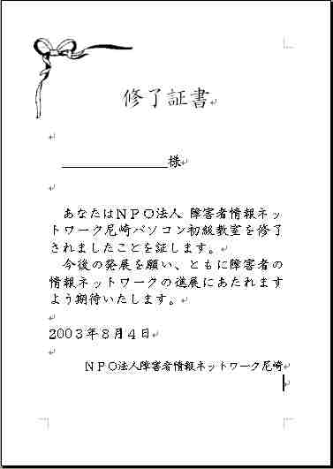
では、今後の発展を願いまして、
修了証書をお渡しいたします。

